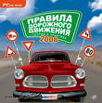

Игра для родителей
о правилах безопасного дорожного движения
"Счастливый случай"
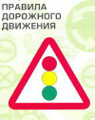

Игра «Счастливый случай».
/для родителей/
Цель: Способствовать пропаганде знаний о правилах безопасного дорожного движения среди родителей. Стремиться создать дружеские взаимоотношения между родителями и работниками ГИБДД.
Оборудование:
- настольные лампы /красный, желтый, зеленый/;
- карточки с кроссвордами;
- мозаика «Дорожные знаки»;
- карточки с макетом «Светофора».
Ход игры
Звучит музыка
Добрый день дорогие гости!
Добрый день наши папы и мамы!
В давние времена, когда не было машин, по улицам ездили и ходили как кому захочется. А улицы современных больших городов заполнены легковыми и грузовыми автомобилями, автобусами. Беспорядок на улицах сделал бы жизнь трудной и опасной: машины создали бы заторы, наезжали на пешеходов, сталкивались.
Чтобы беспорядка не было, Государственная автомобильная инспекция составила правила уличного, или, как говорят специалисты, дорожного движения – законы улиц и дорог. Каждому предоставлено свое место на улице: транспорту – проезжая часть, а пешеходам- тротуар.
И сегодняшняя игра «Счастливый случай», пройдет на тему по правилам дорожного движения, мы с вами состязаемся на находчивость, и на сообразительность.
Участвуют 3 команды. Выбор капитанов и жюри.
I тур
«Гонка за лидером»
На вопросы будет отвечать каждый участник.
- Что в переводе с греческого и русского языков означает слово «светофор»? /носитель света/
- Дорожка с покрытием, предназначенная для движения пешеходов? /пешеходная дорожка/
- Транспортное средство, имеющее два колеса или более и приводимое в движение мускульной силой людей, находящихся на нем? /велосипед/
- На каком виде транспорта добиралась Золушка на бал к королю? /на гужевом/
- Дорожные знаки, которые вводят или отменяют определенные ограничения движения? /запрещающие знаки/
- Знак, разрешающий переходить дорогу? /пешеходный переход/
- Что означает красный сигнал светофора? /запрещает движение/
- Достигнув какого возраста, разрешается выезжать на проезжую часть на велосипеде? /с 14 лет/
- Время суток, когда участники движения очень плохо видят друг друга? /ночь/
- Какое насекомое одного цвета с сигналом светофора и живет в траве? /кузнечик/
- Знак, который поможет в пути, если проголодались? /пункт питания/
- Что сказано в Правилах о переходе дороге, если приближается автомобиль со специальным сигналом? /воздержаться от перехода/
- Сигнальное устройство на железной дороге? /семафор/
- Какого сигнала светофора не хватает в стихотворении «Мой весёлый, звонкий мяч» С.Маршака /зеленого/
- Дорожный знак, который ставят у школ детских садов и других детских учреждений? /дети/
- Знак – обозначение дороги, по которой нельзя ходить пешеходам? /автомагистраль/
- В какой сказке, у какого героя имеется шапка такого же цвета, как сигнал светофора? /Красная Шапочка/
- Территория, образованная пересечением двух или нескольких дорог на разных уровнях? /эстакада/
- К какому виду относится транспортное средство Бабы-Яги? /ступа, к воздушному/
- «Горючее» для велосипеда? /мускульная сила ног/
II тур
«Темная лошадка»
Решить кроссворды:
/пока участники решают кроссворд, музыкальная пауза/
- Хоть имеет он три глаза,
Но не смотрит всеми сразу,
А глядит всегда одним,
Ну а мы - следим за ним. (Светофор)
- Веселая работа,
Завидно от души!
Свисти, когда охота,
Да палочкой маши! (Милиционер)
- Ежедневно спозаранку
В руки он берет баранку.
Крутит, вертит так и сяк,
Но не съест ее никак! (Водитель)
- Окно светлые кругом -
Что за чудо этот дом!
Носит обувь из резины
И питается бензином. (Автобус)
- Богатырь идет железный,
Наш работник он полезный
Тащит плуги за собой,
Разговор ведет с Весной
Помогай, Весна – красна,
Грей нам землю для зерна. (Трактор)
- Он идет – волну сечет,
Из трубы зерно течет. (Комбайн)
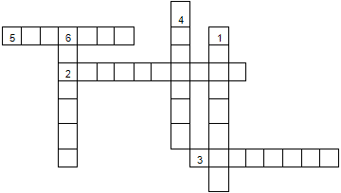
- Запылал у чудища
Изумрудный глаз -
Значит, можно улицу
Перейти сейчас. (Светофор)
- По плохой… далеко не уедешь (Дорога)
- Два брата бегут, а двое догоняют. (Автомобиль)
- Не похож я на коня,
А седло у меня.
Спицы есть …
Они, признаться,
Для вязанья не годятся. (Велосипед)
- И вдруг она заржала
Заржала – побежала
Телега без коня. (Грузовик)
- Несется и стреляет,
Ворчит скороговоркой
Трамваю не угнаться
За этой тараторкой. (Мотоцикл)
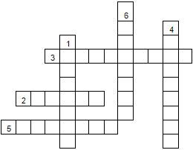
- Этот конь не ест овса,
Вместо ног два колеса.
Сядь верхом и мчись на нем,
Только лучше правь рулем. (Велосипед)
- Тянется нитка,
Среди нив петляя,
Лесом, перелесками
Без конца и края
Ни ее порвать,
Ни в клубок смотать. (Дорога)
- Четыре брата бегут,
Друг – друга не нагоняют. (Колесо)
- Что за чудо синий дом,
Окна светлые кругом,
Носит обувь из резины,
А питается бензином. (Автобус)
- Посмотри, силач какой,
На ходу одной рукой
Останавливать привык
Пятитонный грузовик. (Милиционер-регулировщик)
- Он и вежливый и строгий,
Он известен на весь мир.
Он на улице широкой
Самый главный командир. (Светофор)
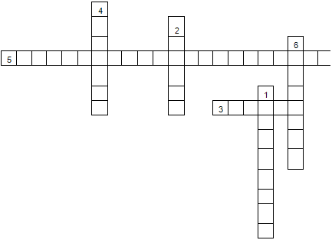
III тур
«Конкурс капитанов»
- У меня в руках фрагменты мозаики. По звуковому сигналу вы должны будете собрать вот эти волшебные знаки.
Итак, звуковой сигнал! Собираем!!
/Капитаны собирают мозаику/
Теперь, когда у вас собраны знаки, причем неодинаковые – слушайте задание. Сейчас без подготовки капитаны должны будут назвать правильно знак и группу. Вы имеете возможность заработать два балла – один балл за правильно названный знак и один балл за правильно названную группу.
Предупреждающий знак
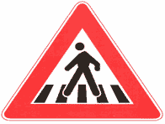
Пешеходный переход
Запрещающий знак
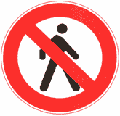
Движение пешеходов запрещено
Знак особых предназначений
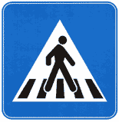
Пешеходный переход
IV тур
«Дальше… Дальше… Дальше…»
За минуту нужно ответить на большее количество вопросов. Если не знаете ответ, говорите: Дальше……
1 команде:
- Какое растение прикладывают к ране? /подорожник/
- Место для ожидания транспорта? /остановка/
- Человек, идущий по тротуару? /пешеход/
- Что должно быть в руках сопровождающих группу детей? /флажок/
- Относится ли мопед к механическим транспортным средствам? /нет/
- Велосипед в переводе с латинского? /быстроног/
- Разрешается ли движение на велосипеде по дороге, обозначенной знаком «Автомагистраль»? /нет/
- Путь сообщения, полоса земли, предназначенная для передвижения ?/дорога/
- Езда, ходьба в разных направлениях? /движение/
- Где появился первый светофор? /В Англии/
- Иномарка – гроза «новых русских»? /Запорожец/
- Воздушный транспорт барона Мюнхгаузена? /ядро/
- Сердце машины? /мотор/
- Человек, контролирующий движение? /Регулировщик/
- Как называется велосипед с большим передним колесом? /паук/
- Какие сигналы имеют пешеходные светофоры? /красный, зеленый/
- Что означает знак в треугольнике с красным крестом внутри? /врач/
- Линии, надписи и другие обозначения на проезжей части? /Разминка/
- Что в переводе с греческого и русского языков означает слово «светофор»? /носитель света/
- С какого возраста разрешается перевозка детей на переднем сиденье легкового автомобиля при отсутствии специального
2 команде:
- Автор детского стихотворения «Дядя Стёпа» /С.Михалков/
- Назовите часть дороги, по которой идут пешеходы? /тротуар/
- Автомобильное топливо? /бензин/
- Самый длинный в мире велосипед? /тандем/
- Какую таблетку надо выпить при боли в сердце? /валидол/
- «Гараж» для коровы? /хлев/
- Наряд для наблюдения за порядком на улице? /патруль/
- Деталь одежды, которая спасает от дождя, но мешает видеть дорогу? /капюшон/
- Можно ли оглядываться на оклик товарища при переходе через проезжую часть? /нельзя/
- Что означает зеленый сигнал светофора? /разрешает движение/
- Результат воздействия на зрение яркого света? /ослепление/
- Механизм, который поможет, если у велосипеда спустилось колесо? /насос/
- Водитель по – другому? /шофёр/
- Точное определение места проживания? /адрес/
- Место водителя? /кабина/
- Устройство, служащее для определения скорости, применяемое сотрудниками Госавтоинспекции? /радар/
- Сколько цветов имеет светофор? /три/
- На какое животное похож пешеходный переход? /на зебру/
- Какой свет верхний на светофоре? /красный/
- По какой стороне проезжей части движется транспорт? /по правой/
3 команда:
- Сердце машины? /мотор/
- Край дороги? /обочина/
- Главная автомагистраль? /шоссе/
- Заторы транспорта на дороге? /пробка/
- Пересечение двух дорог? /перекресток/
- Транспорт с очень нужной скоростью? /велосипед/
- Транспортное происшествие? /авария/
- Конец дороги? /тупик/
- Что означает знак в треугольнике с красным крестом внутри? /врач/
- Машина с зеленым глазом? /такси/
- Быстрое движение, езда? /гонка/
- Проверка правильности чьих-то действий? /инспектировать/
- Короткая палка, который регулировщик движение дает указание транспорту, пешеходам? /жезл/
- Путь сообщения, полоса земли, предназначенная для передвижения? /дорога/
- Езда, ходьба в разных направлениях? /движение/
- Вид спорта, путешествие на попутных машинах? /автостоп/
- Движущиеся перевозочные средства специального назначения? /транспорт/
- Сколько цветов имеет светофор для пешеходов? /два цвета, красный, зеленый/
- Когда и где появился первый в мире светофор? /в 1868 году в Лондоне, в этом году исполняется 140 лет/
- Что может произойти, если пешеход или водитель нарушил правила дорожного движения? /авария или ДТП/
Жюри подводит итоги
/на столе лежат карточки «Светофорик» напишите ваши напутствия детям/.
Вот и подошла игра к концу. Мы с вами проверили ваши знания на теории, и на практике, дорогие родители, не забывайте это выполнять. Воспитывайте у ребёнка привычку быть внимательным на улице, осторожным и осмотрительным. Наблюдайте за ситуациями на улице, дороге во дворе, за пешеходом и транспортом, светофором и обязательно обсуждайте увиденное с ребенком. Ведь от вашей культуры поведения на улице, в общественном транспорте, от Вашего уважения правил дорожного движения зависит жизнь и здоровье вашего ребёнка!
Желаем всем крепкого здоровья и семейного благополучия!

